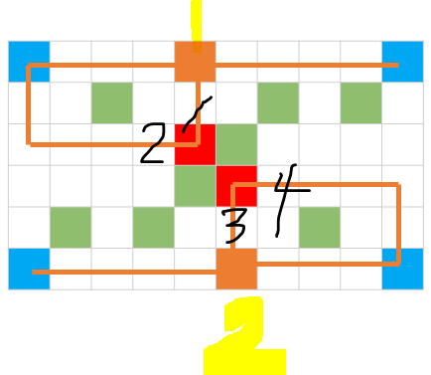

关卡6

僵尸方:

轨的切换：轨1：每5s切换一次，0时刻时轨的方向向左

轨2：每3s切换一次，0时刻时轨的方向向右

10s:

出动僵尸： 平民

入口：3

10s ：

出动僵尸： 平民

入口：1

14s ：

出动僵尸： 平民

入口：2

14s ：

出动僵尸： 平民

入口：4

20s ：

出动僵尸： 傻子

入口：1

20s:

出动僵尸： 平民

入口：2

26s:

出动僵尸： 敢死队

入口：3

26s:

出动僵尸： 胖墩

入口：1

38s：出动僵尸： 胖墩

入口：1

48s：

出动僵尸：傻子

入口：2

58s：

出动僵尸： 胖墩

入口：3

58s：

出动僵尸： 胖墩

入口：4

58s：

出动僵尸： 敢死队

入口：1

58s：

出动僵尸： 敢死队

入口：4

73s：出动僵尸： 地痞

入口：2

86s：

出动僵尸： 敢死队

入口：3

86s：

出动僵尸： 敢死队

入口：2

98s：

出动僵尸： 恐怖分子

入口：1

98s：

出动僵尸： 科学家

入口：3

一大波僵尸来袭

134s：

出动僵尸：胖墩

入口：1

134s：

出动僵尸：胖墩

入口：4

134s：出动僵尸： 平民

入口：3

134s：

出动僵尸： 科学家

入口：2

134s：

出动僵尸： 胖墩

入口：1

134s：

出动僵尸： 平民

入口：2

134s：

出动僵尸： 胖墩

入口：1

164s：出动僵尸： 敢死队

入口：1

164s：出动僵尸： 药剂师

入口：4

170s：

出动僵尸： 地痞

入口：1

176s：出动僵尸： 平民

入口：2

176s：

出动僵尸：工头

入口：2

176s：出动僵尸： 平民

入口：3

196s：

出动僵尸：地痞

入口：1

最后一波攻势

200s

出动僵尸：傻子

入口：3

出动僵尸： 2个恐怖分子

入口：1

出动僵尸：2个 敢死队

入口：1

出动僵尸：2个胖墩

入口：4

出动僵尸：科学家

入口：1

出动僵尸：2个平民

入口：2

出动僵尸： 药剂师

入口：3

出动僵尸：工头

入口：2